**Ontspannen, leuke en gezellige feestavond van de IVO veteranen.**

Jaarlijks houden de IVO veteranen een feestmiddag/avond na de 1e seizoenshelft. Dit jaar is dat zaterdag 29 juni. De feestcommissie (Marco, Geert en Frank) organiseren dan een leuke middag- met een activiteit en een avondprogramma. Helaas heeft de feestcommissie moeten besluiten om het middagprogramma dat normaal gesproken om 15.00 uur begint, in verband met het zeer warme weer (35 graden) af te lassen. Prima besluit. Alleen al de grote groep van zo’n 45 dames en heren door de hitte laten fietsen zou al problemen kunnen opleveren. Dat willen we niet. Toch!

Rustig kunnen we nu thuis nog even genieten van het Nederlandse vrouwen voetbalteam dat de WK kwartfinale speelt tegen de Italië, die door de dames verdiend met 2-0 wordt gewonnen.

Nu komen we bij elkaar om 17.00 uur bij Frank en José aan de Rijksweg. In de ruime tuin worden we door de commissie welkom geheten. Het merendeel van spelers/leden al dan niet met hun dames zoeken aangenaam de schaduw op onder een perenboom in de tuin.

Met een lekker koel pilsje of een lekker glas wijn is het daar heel goed vertoeven. Langzaam maar zeker arriveren totaal 45 (actieve voetballers, wandelvoetballers, niet actieve leden en dames van de voetballers/leden).

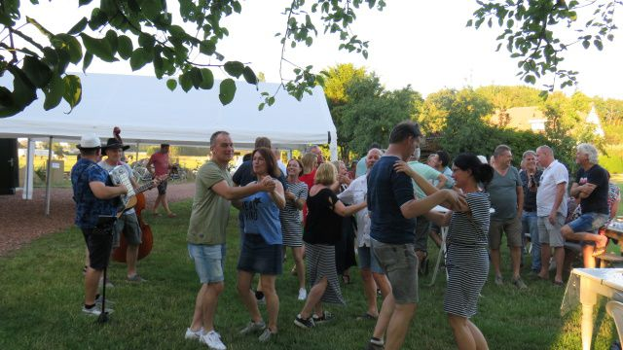Rond 19.00 uur zet Geert Vousten een heerlijk warm buffet voor ons klaar. Heerlijk en meer dan voldoende voor iedereen. De ontspannen sfeer in de tuin met keurig geregeld een natje en droogje bevordert de sfeer en het is onderling al gezellig. Helemaal gezellig wordt het als Vincent, Tontje en Boudewijn uit Well en Horst (The Good the Bad and the Ugly) met Amerikaanse, Ierse, Nederlandse en Duitse feestmuziek ons komen vermaken. Geen microfoon geen geluidsinstallatie, maar gewoon samen lekker zingen wat iedereen leuk vindt is hun opzet. Iedereen vermaakt zich prima en lekker kletsen blijft de hele avond mogelijk.

In het begin van hun optreden lukt het hun zelfs om een wisseldans te houden. Zelf ben ik wel op de hoogte van het feit dat er veel voetbaltalent zit bij onze voetbalafdeling, maar dan zie je pas dat onze spelers veel meer kunnen dan een balletje trappen. Mooi om te zien is zeker dat gelijk de goede danshouding wordt aangenomen en dat de voeten heel losjes over de grasmat worden geschoven. 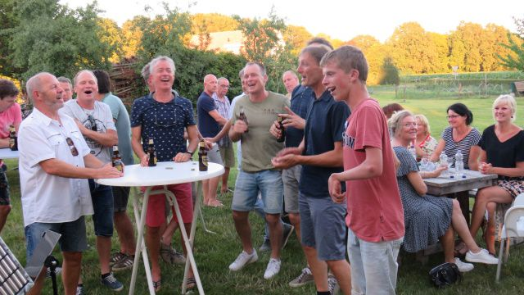!

Al met al is deze avond/ nacht heel geslaagd (leuk, gezellig en ontspannen) te noemen.

Namens iedereen die op dit feest aanwezig was wil ik de organisatie van harte bedanken voor dit gezellige en goed georganiseerde feest. Speciaal dank is zeker verschuldigd aan Frank en José voor het gebruik van de locatie aan de Rijksweg en het vele werk dat zij samen met de andere leden van de organisatie voor onze afdeling hebben gedaan. **Top!**

Ger van Rensch

**Opmerking**: Klik op de volgende link voor de foto’s van deze avond: <https://drive.google.com/drive/folders/1PzPTEDbqlbJABJGXKPWvFBpDV4nbqatc?usp=sharing>